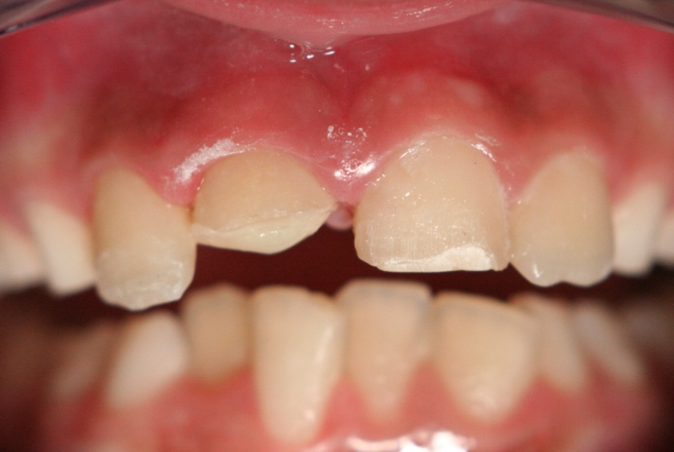
Figura 1 - Aspecto inicial da fratura esmalte dentina

